# PRAKTIKUM

# PEMOGRAMAN PERANGKAT BERGERAK

Laporan ini dibuat untuk memenuhi praktikum mata kuliah Pemrograman Perangkat Bergerak

Oleh:

# Syifa Al Hasan

NIM : 2103058

Dosen Pembimbing :

**Fachrul Pralienka BM,M.Kom**

**PROGRAM STUDI D3 TEKNIK INFORMATIKA**

**JURUSAN TEKNIK INFORMATIKA  
POLITEKNIK NEGERI INDRAMAYU**

**2023**

1. Stateless & Statefull

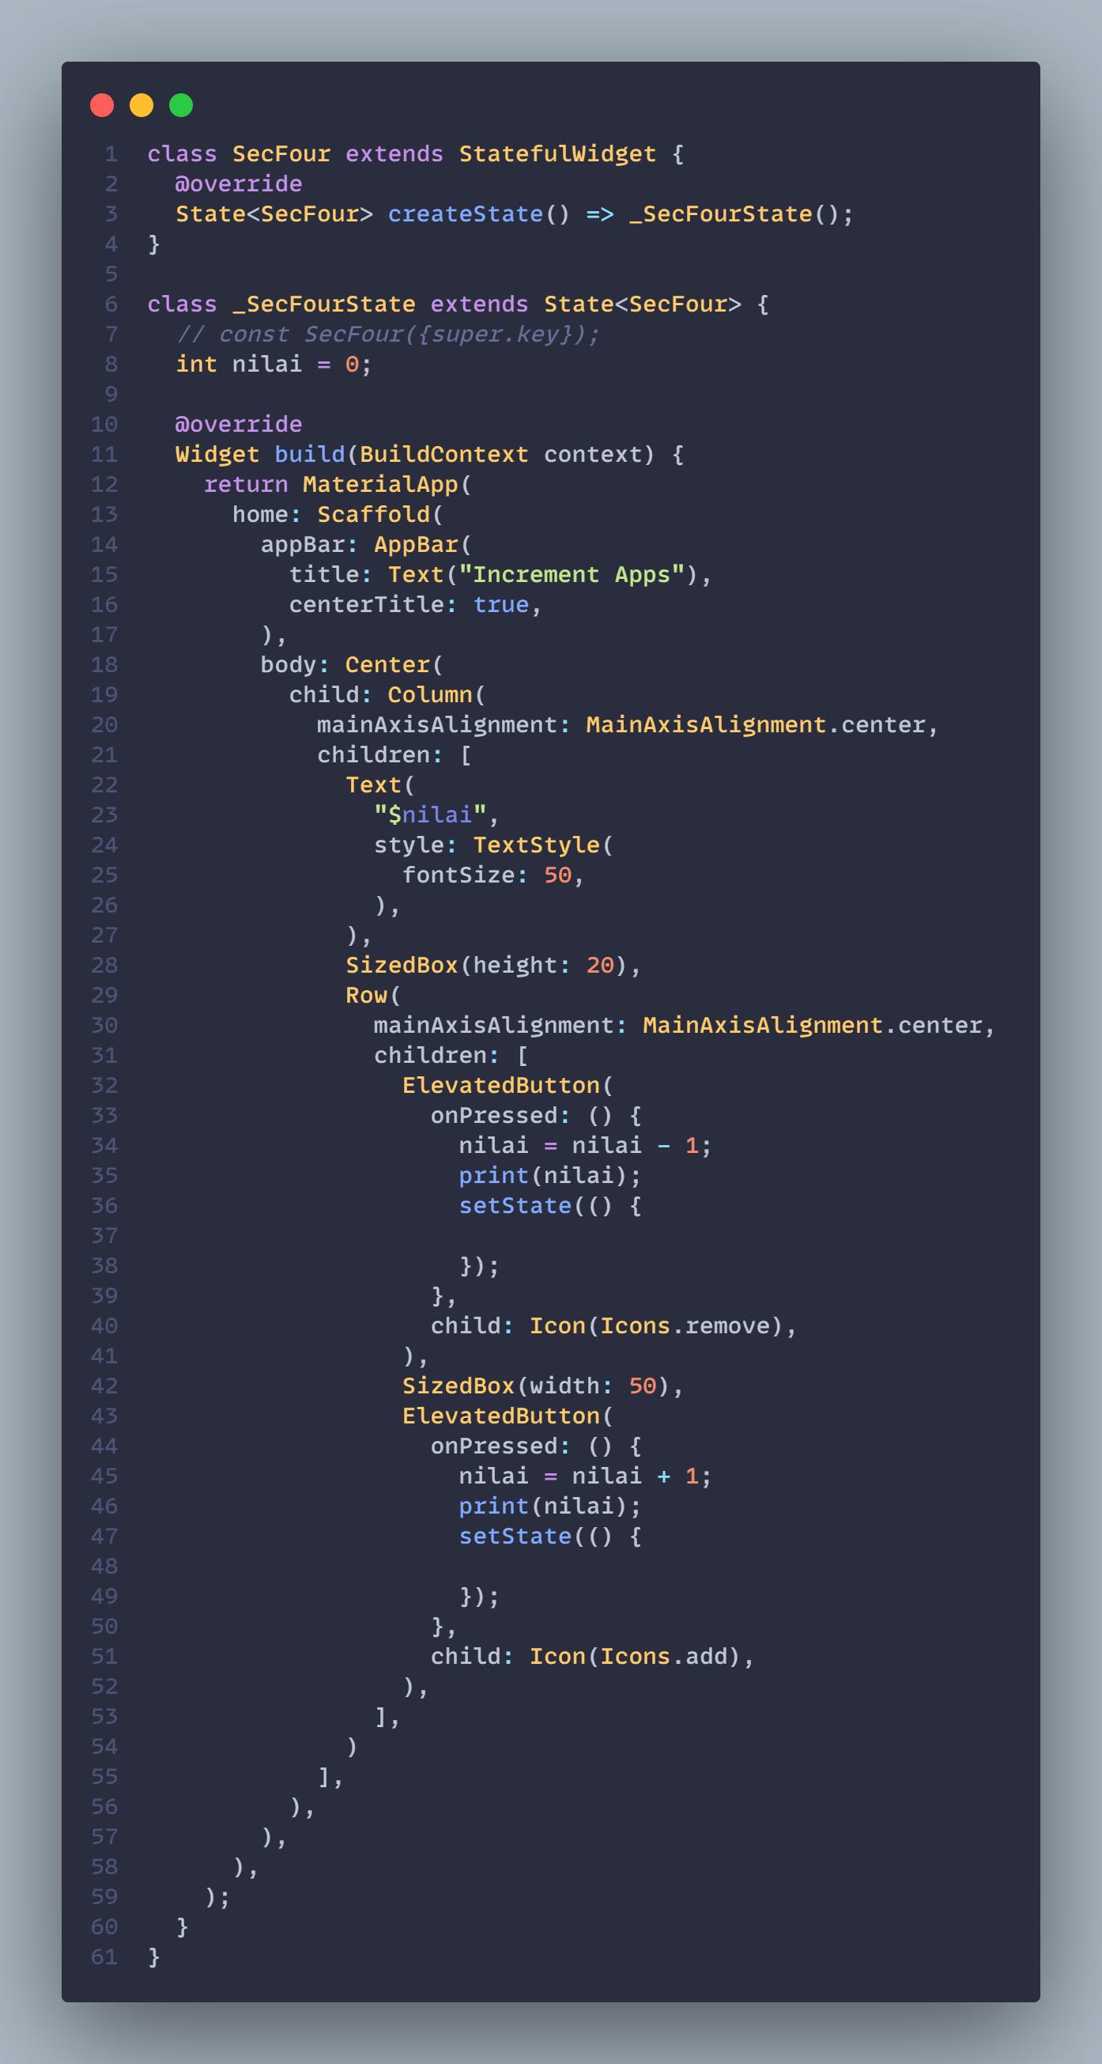Adalah fitur dimana agar tampilan program dapat diubah sesuai dengan data yang di input oleh user kedalam program

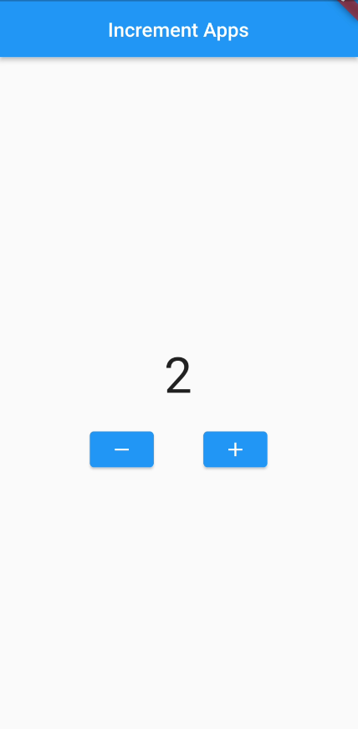

1. Dialog

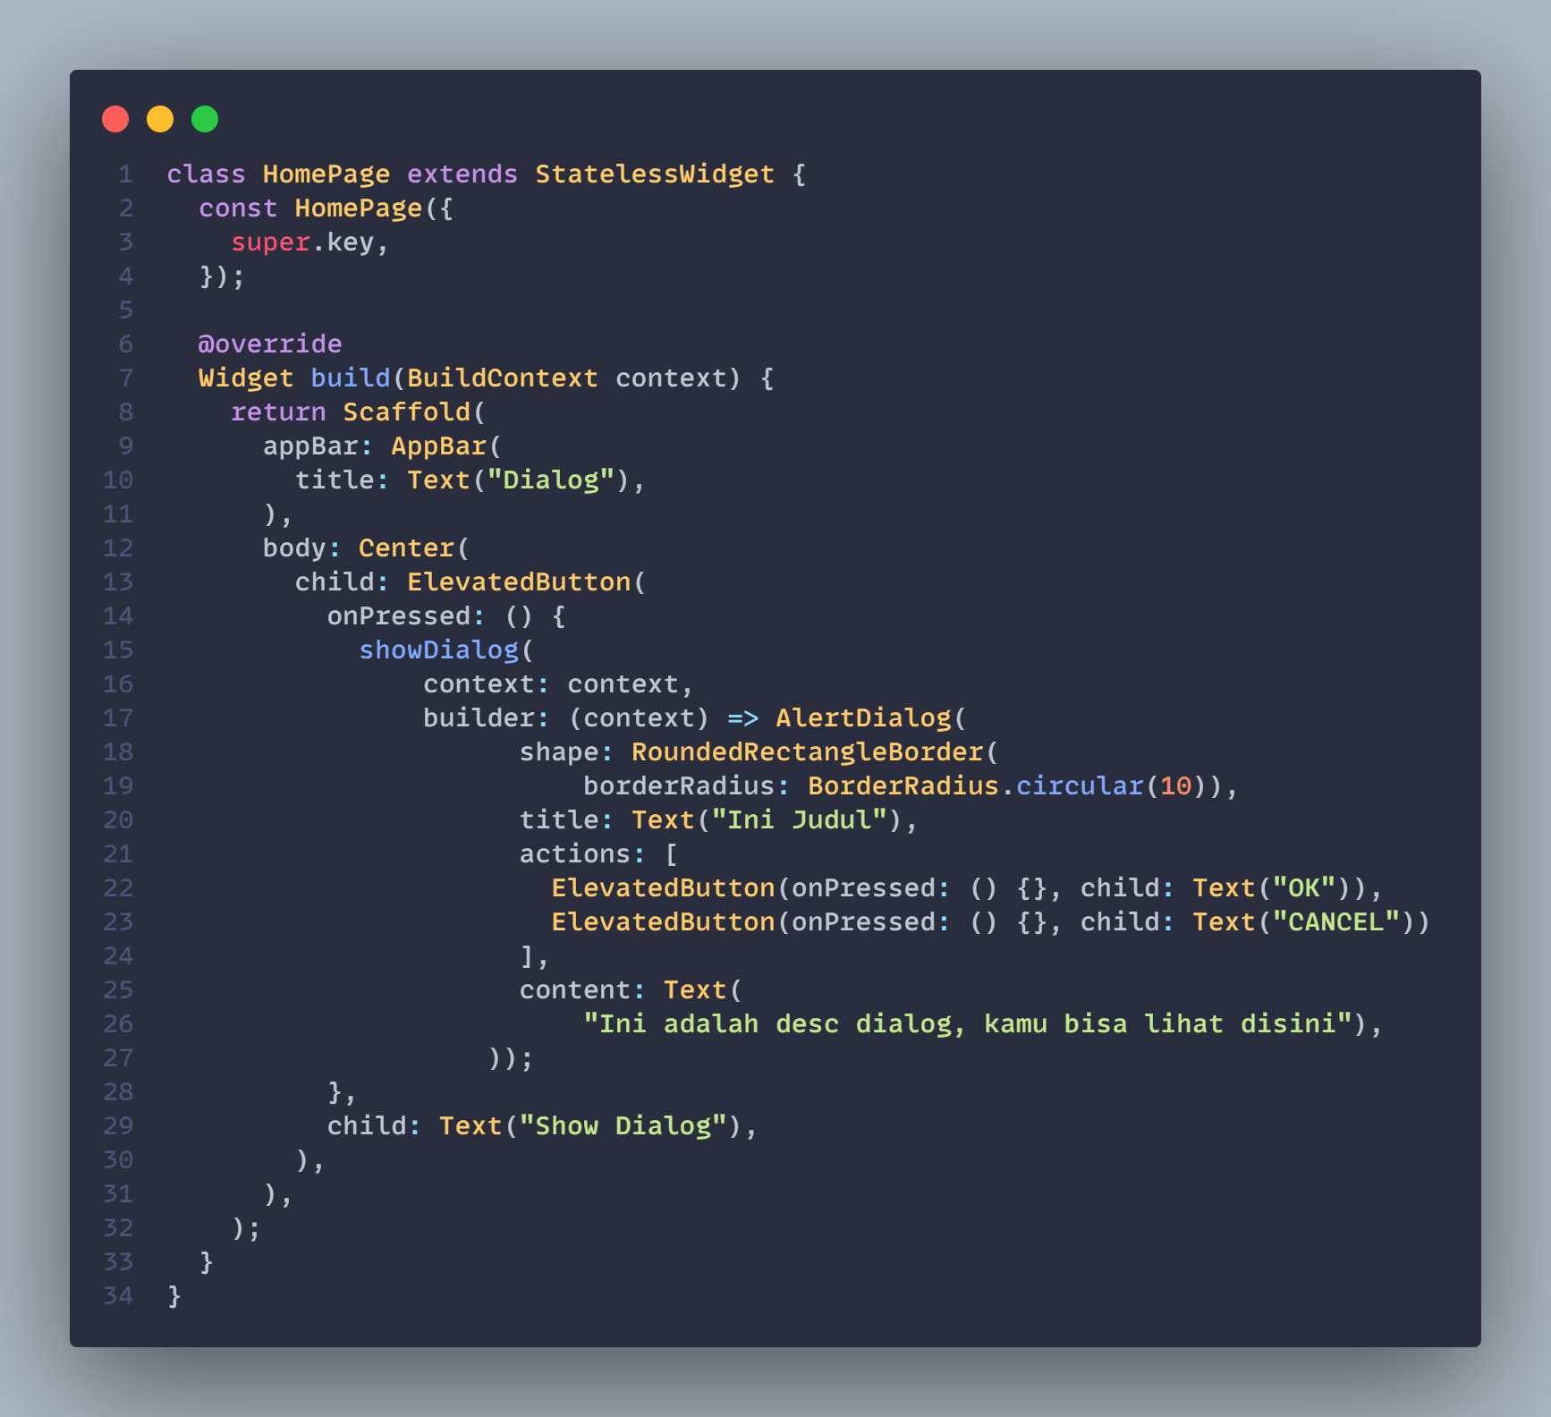Adalah fitur alert yang ada pada framework flutter agar bisa menampilkan suatu pesan yang tampil setelah suatu tombol dipencet.

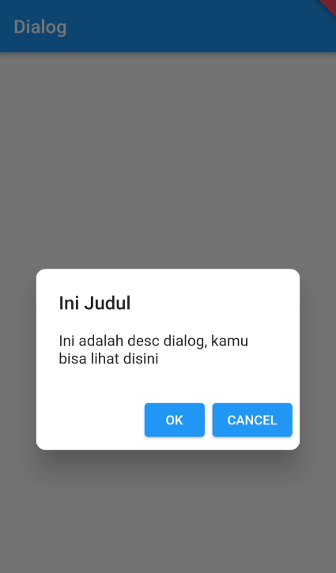

1. SnackBar

Tampilan yang muncul dari bawah atau atas layar yang dapat menampilkan info dari kegiatan yang sudah kita lakukan.

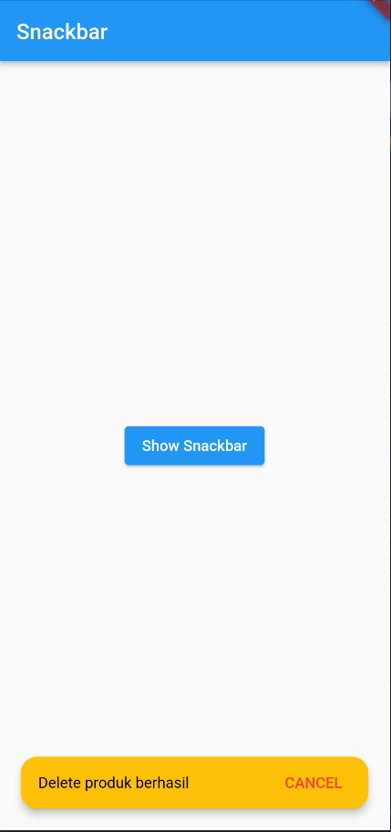

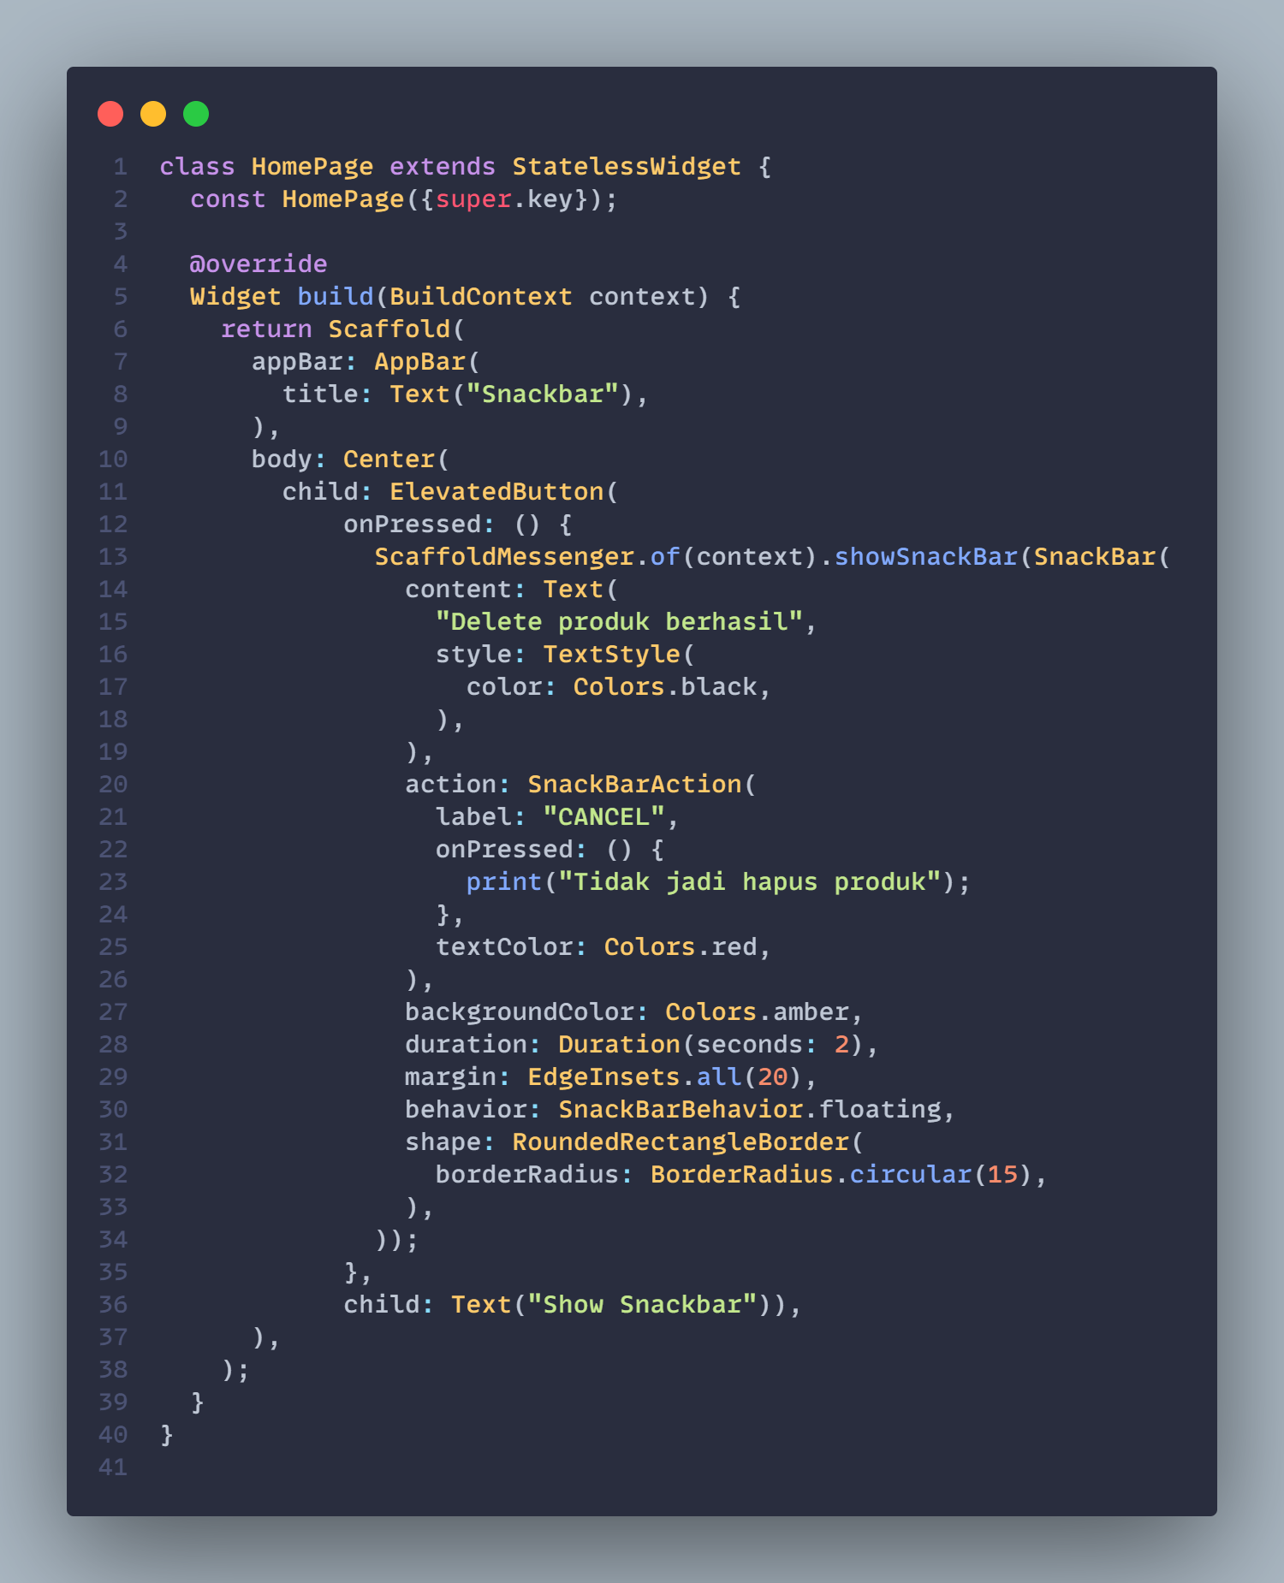

1. Text Field

Sebuah field untuk mengisi teks yang bisa digunakan untuk berbagai macam hal sepertinya bisa digunakan untuk memasukan form untuk login dan semacamnya.



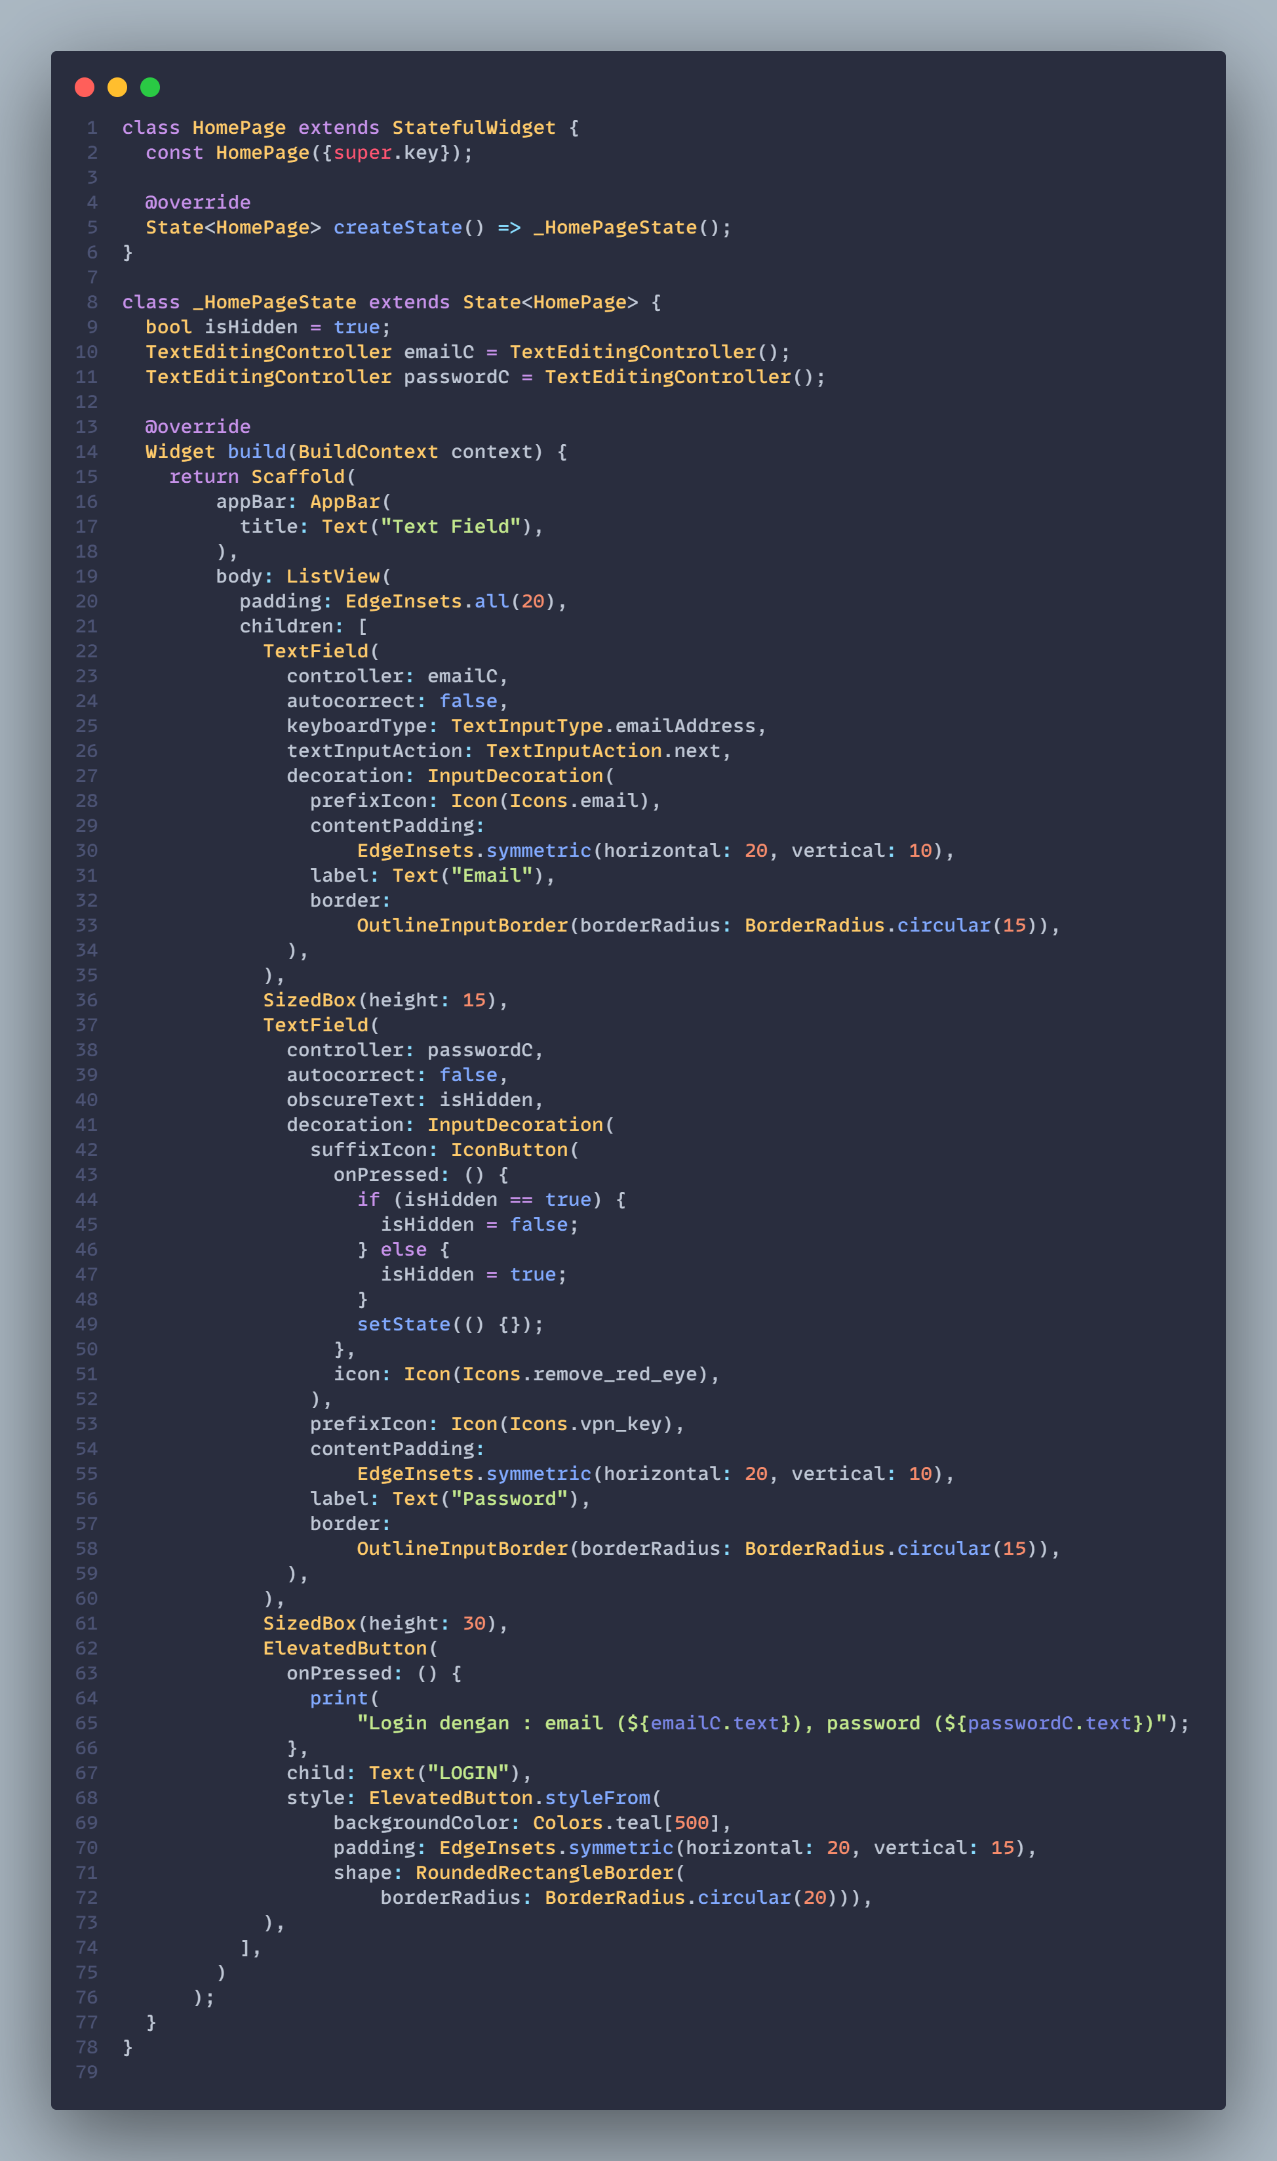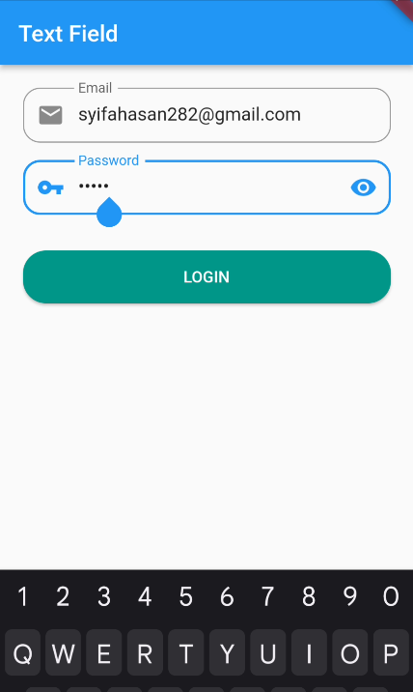

1. Tab Bar

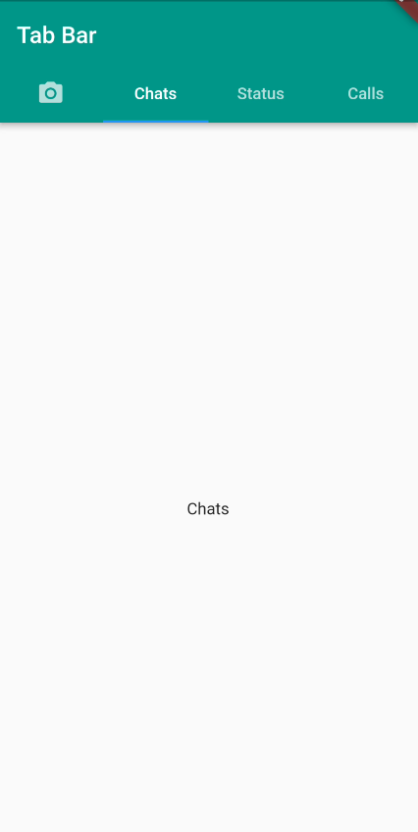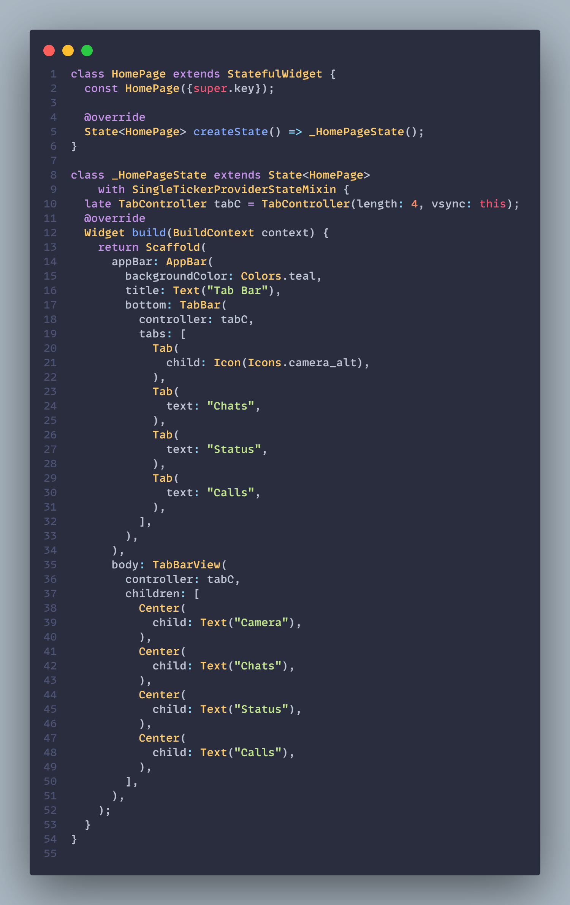Menampilkan tab tab fitur yang akan dibuat di dalam program.